*Nyhet inom Bosch breda tvätt- och torksortiment*Bosch ingenjörer har lyckats få in en torktumlare i tvättmaskinen.

**En tvättmaskin och torktumlare i en och samma maskin är i sig kanske ingen nyhet men det är först nu som hemmet kan få en tvättäkta kombinerad tvätt-tork som är kompetent nog att tvätta som en tvättmaskin ska göra och torka som en torktumlare ska: 100 % tvättmaskin, 100 % torktumlare och 100 % platsbesparande: Logixx 7/4 från Bosch.**

Wash+Dry Logixx 7/4 från Bosch är en smart kombination av tvättmaskin och torktumlare vilket gör den så platsbesparande att även de med små badrum kan ha en egen ”tvättstuga” och slippa bekymra sig över krångliga bokningssystem, missade tider och arga lappar.

*- Det här är vår helt unika teknologi, Air Condensation som ger den mest vattensnåla kombinerade tvätt-torken i sitt slag, säger Maria Ölander, Brand Manager på Bosch Home Appliances Norden. Hon fortsätter: - Vad många inte vet är att andra kombinerade tvätt-torkar faktiskt använder vatten till torkprocessen och eftersom Logixx 7/4 använder luft kan vattenbesparingen bli upp till hela 40 liter jämfört med många andra så kallade tvätt-torkar på marknaden.*

**Tvättar och torkar 4 kilo i ett och samma program**

Med en enda knapptryckning kan man få hela 4 kilo smutstvätt ren och torr, färdig att läggas in i skåpen. Om användaren enbart vill tvätta ryms hela 7 kilo tvätt i maskinen. Det är betydligt mer än en omgång lakan för en dubbelsäng.

**Självrengörande kondensor och kolborstfri motor**

*- Bosch kombinerade tvätt-tork har dessutom en självrengörande kondensor, något som både är bekvämt och spar energi i längden eftersom en kondensor full av ludd drar mer energi och minskar tumlarens effektivitet. Tack vare detta behåller den sin energiklass A år efter år, berättar Maria Ölander vidare.*

Bosch Logixx 7/4 har en egenutvecklad kolborstfri motor; EcoSilence Drive, som både är tyst, energibesparande och har lång livslängd.

**Många praktiska program och skonsam trumma**

Logixx 7/4 har också en mängd praktiska program, såsom fläckborttagning för 6 olika fläcktyper, Sport, Allergi+, Ylle/Handtvätt och Super15 som är ett snabbprogram. Valet VarioPerfect gör att du kan välja mellan energi- eller tidsoptimering av program. Trumman är en VarioSoft trumma som är både skonsam och effektiv tack vare sin specialformade droppstruktur.

Dessutom finns det belysning inne i trumman så man inte missar sista sockan.

**Tydlig LCD display och lättnavigerat programvred**

Bosch ingenjörer har även tänkt till när det gäller designen och användar-vänligenheten. Maskinen har en stor LDC display, touch-controlknappar och lättnavigerat programvred.

**Produkt Artikelnummer Bildnr Rek. cirkapris**

Wash+Dry Logixx 7/4 WVH 28540SN 5156, 4977 13790 kronor

**För mer information kring Bosch sortiment, vänligen besök  
www.bosch-home.se/produkter/tvätt-tork.html**

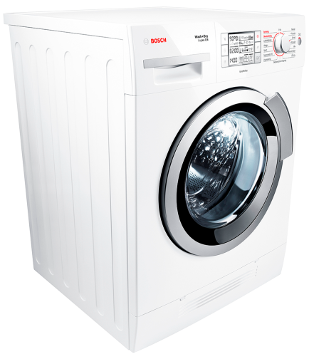

Högupplösta bilder kan laddas ner från Bosch bildarkiv: *bosch-home.se/bildarkiv.*

Bildnummer 5156.

**För ytterligare information kontakta:**

Maria Ölander, Bosch Brand Manager Tel: 08-734 12 85

Mobil: 070-608 12 85

e-post: maria.oelander@bshg.com

*Bosch ingår i BSH-koncernen som 2011 firade sitt 125-årsjubileum. I över 75 år har namnet Bosch på vitvaror och hushållsapparater stått för expertis inom produktutveckling, teknisk kvalitet och tillförlitlighet. Företagets grundare Robert Bosch, som skulle ha fyllt 150 år förra året, var redan på sin tid hängiven den vägledande principen som fortfarande gäller idag, att producera "teknik för livet". Denna tradition är både ett åtagande och en motivation för företaget i dag: Som det ledande varumärket för vitvaror och hushållsapparater i Europa producerar Bosch kylskåp, frysar, tvättmaskiner, torktumlare, diskmaskiner, spisar och konsumentprodukter för hushåll över hela världen. Att sträva efter kvalitet och perfektion återspeglas inte bara i de bevisligen funktionella apparaterna och den kraftfulla tekniken, utan även i produktdesignen som upprepade gånger har erkänts med utmärkelser. Att behandla människor, omvärlden och naturen med respekt har varit en viktig del av Bosch företagskultur redan från början och återspeglas i företagets energieffektiva, resurssparande och hållbara produkter och processer.För mer information, besök www.bosch-home.se*